关于举办第五届“畅想之星杯”安徽省高等学校
线上有奖阅读活动的通知
芳菲春日，书香醉人，在第30个世界读书日（2025年4月23日）即将到来之际，北京畅想之星推出以“哪吒同行·阅动三界——阅读积分挑战赛”为主题的阅读答题挑战赛活动，以“春天·阅读·生长”为内核，通过线上线下融合的阅读活动，引导读者在数字化浪潮中持续阅读思考，于春风化雨间感受阅读对心灵的净化与启迪，让知识如春芽般破土，为个人成长与社会进步注入持久活力。诚邀全国图书馆读者参加，共同畅享读书之乐，让数字阅读为“书香社会”添砖加瓦，让数字阅读的技术应用为全民阅读助力提速。
在活动参与时间内，读者可通过畅想之星电子书平台进行阅读任务打卡获取每日积分，每日签到打卡后可进入答题挑战赛环节，参与答题环节获得的分数将与阅读积分相加累计即为个人活动总积分，参与安徽赛区和全国排名。安徽前100名和全国前150名将获得超值好礼和荣誉证书！
一、活动形式：线上阅读打卡&答题积分排名
二、活动时间：2025年4月8日8:00—4月28日24:00
结果公布时间：2025年5月
三、活动组织
主办单位：安徽省高等学校图书情报工作委员会、
安徽省高等学校数字图书馆
承办单位：中国科学技术大学图书馆、安徽大学图书馆
协办单位：北京畅想之星信息技术有限公司、人民邮电出版社有限公司、
北京大学出版社有限公司、北京湛庐展读科技有限责任公司
媒体宣传：图书馆报
四、活动对象：安徽全省高校已认证图书馆的读者
五、奖项设置
1.安徽省活动奖项
奖级 | 奖品内容 | 奖品图片 | 数量
一等奖 | 京东E卡300元 | 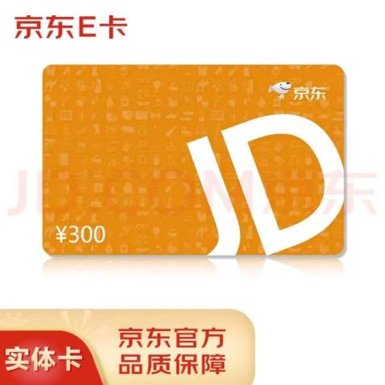 | 3
二等奖 | 米家保温杯口袋版 | 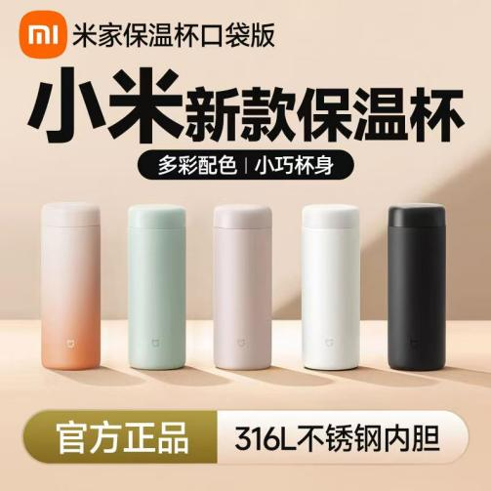 | 5
三等奖 | 小米日常元素牙刷 | 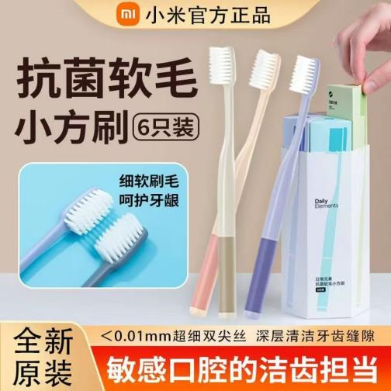 | 12
四等奖 | 郎荷触摸床头灯 | 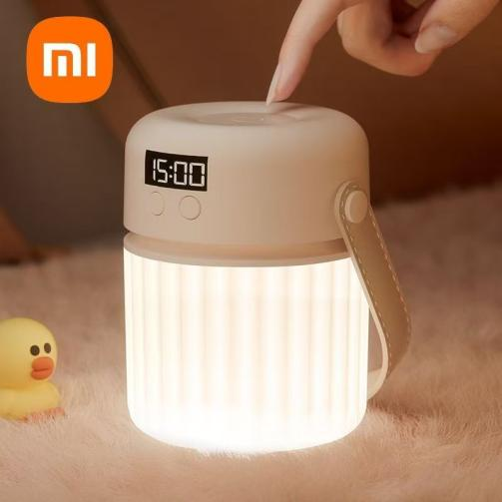 | 30
五等奖 | 桌面手机支架 | 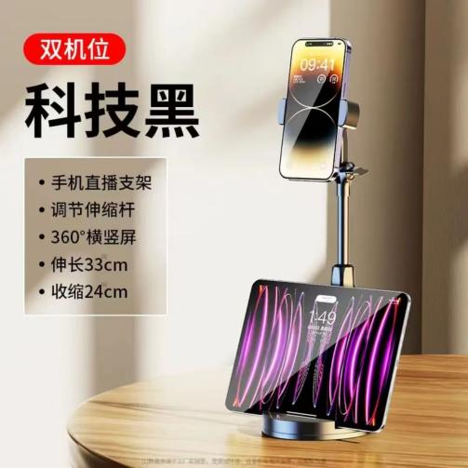 | 50
温馨提示：
另设安徽省高校优秀组织机构奖、优秀组织个人奖等，并颁发证书。其中优秀组织个人奖每个学校限报1人。
2.全国活动奖项
奖级 | 奖品内容 | 奖品图片 | 数量
一等奖 | SKG颈椎按摩仪 | 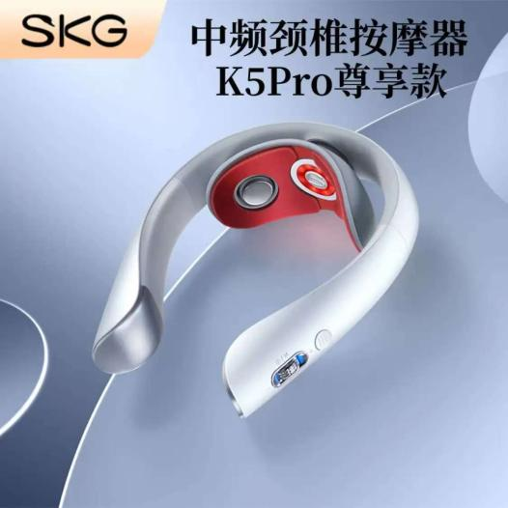 | 5
二等奖 | 华为耳机 | 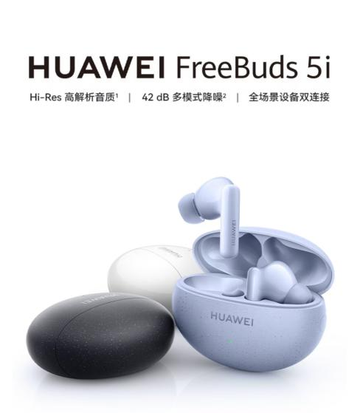 | 10
三等奖 | 罗技无线键鼠套装 | 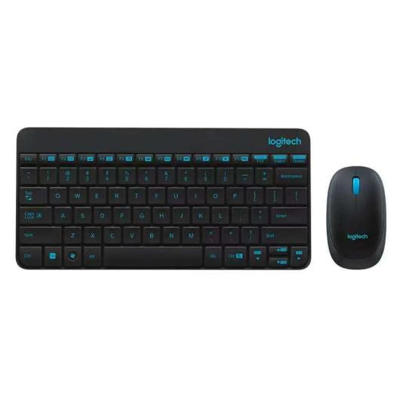 | 35
四等奖 | 便携式充电宝/50元京东E卡(两种随机发放，不可选) | 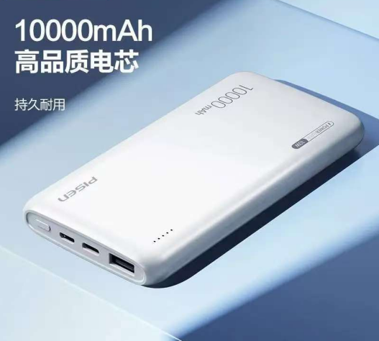   | 100
六、活动入口
入口1：地理定位认证二维码
读者直接在学校内扫描地理定位认证二维码参与活动。每个学校的认证二维码均不相同，参与活动的图书馆会在校内发布，读者需要在校内扫码认证后方可生效。由于比赛期间全国地理定位二维码扫码流量显著增大，出于版权传播的考虑，会分时段限制扫码流量，因此请参赛读者在比赛前两周完成扫码认证为最佳，做好准备工作。二维码认证有效期为3个月。
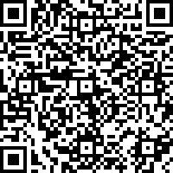
已有畅想之星认证的高校也可通过CARSI、统一认证等方式参与活动。
入口2：畅想之星移动网站（左）
北京畅想之星电子书公众号（右）
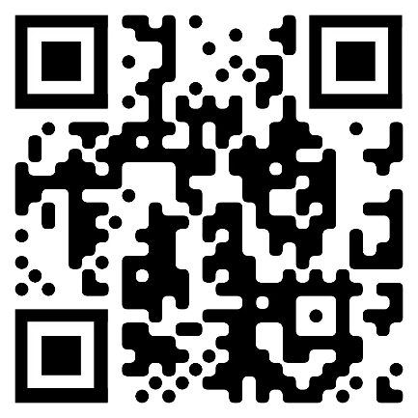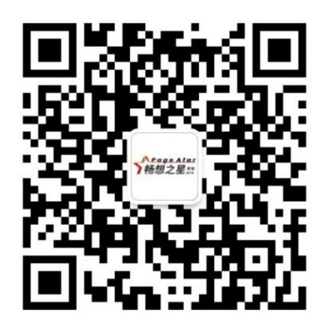
第一次参加活动的新读者：长按识别上方左侧二维码，进入畅想之星电子书移动网站主页，点击中间活动轮播图，进入活动介绍页面，根据提示参与活动。
参加过活动的老读友：长按识别上方右侧二维码，关注北京畅想之星订阅号，点击公众号底部菜单栏-产品中心-畅想之星电子书，进入畅想之星电子书移动网站主页，后续操作与上述相同。
（具体参与活动认证操作请联系安徽赛区联系人或进入阅读推广qq群咨询）

七、活动参与流程
认证成功→个人中心完善手机号等信息→从活动主页进入活动→在线阅读做任务获取积分→坚持阅读获取积分→登榜拿大奖。
八、活动规则
本次阅读答题挑战赛活动个人参与排名的积分包含：
（1）读者阅读电子书每日完成任务获取的积分。
（2）读者参与答题，获得的答题成绩分数。
以上两部分总和构成个人总积分参与全国排名，当天答题分数延迟一天累积到总积分排行中。
（一）每日阅读任务获取积分规则
1.签到：
1)每日签到一次可获得5分，每连续7天签到可解锁“风火轮”加速卡，加速卡可额外奖励10-30分，连续7天为一个小周期，7天之后从第一天5分开始，如果中间中断，则再次签到也从第一天开始；
补签：签到断签每个人在活动期间有三次补签机会，活动开始后可以领取三张“敖丙”助力卡，每张卡召唤三位不同认证读者助力成功即可获得一次补签卡，漏签可以选择补签卡进行补签，每张助力卡均需要召唤不同的认证读者方可助力成功（即认证读者重复助力无效）。
2)签到海报分享：签到完成后，可生成自己的专属签到海报进行分享，其他读者成功扫描该海报上的二维码，进入畅想之星电子书平台后，海报分享者可增加5分，每日上限为10分。
2.阅读：
1)每日阅读时长累计达15分钟，可增加5分，每日最多25分；
2)每有效阅读完一本书，可得20分，每日最多40分；在活动开始前，就已阅读完成的电子书，积分不予计算。
3.分享：
每分享一本电子书且被他人阅读，可增加5分，每日最多10分；
4.评论：
每发表一次有效评论可得5分，每日最多15分。
5.荐购：
荐购采购的图书馆，其读者可进行荐购获得积分，每荐购一本电子书得5分，每日最多15分，重复荐购的不累计积分；
6.PDA：
PDA采购的图书馆，其读者可进行PDA获得积分，每PDA一本电子书得5分，每日最多15分；
7.下载：
每日使用app下载一本书到书架，得5分，每日最多15分；
（二）三界书单答题成绩获取规则
1.读者每日签到后，方可进入答题入口进行答题，未签到答题入口灰色无法答题，每人每天签到后有一次答题机会，直到活动结束，每次作答题目从题库中随机抽取5道题限时完成作答，每题5分，最终答题成绩的总分数累积到总积分排行榜。
2.答题入口：只能在微信公众号里面进行答题，其他终端没有答题入口，进入答题页面需要提交姓名和手机号码。
3.题库来源：平台每周推荐一本与《哪吒2》主题相关的书籍，由主办单位根据阅读书目出题。
九、注意事项
1.务必保证答题提交的手机号需与积分打卡绑定的手机号一致，总排行榜合并答题成绩以手机号相同作为同一个用户，答题时请勿离开答题页面或者接听电话，离开答题页面答题依然在计时中，答题超时系统会自动提交成绩，以免影响答题成绩。
2.答题成功后不参与抽奖，页面上显示的抽奖活动均为凡科互动的广告，请慎点，本公司不承担本公司活动之外引起的相关法律责任。
3.获取阅读积分过程中，会根据每本书的总页数不同，需分别至少阅读累积时长20-60分钟不等，需要从第1页阅读至最后一页做整本书的通读，中间不可跳页，翻页速度不可太快。机读自动翻页无效。
4.获奖结果会另行发布通知，安徽省内获奖读者请在第一时间上传奖品和证书信息至问卷星。畅想之星总部客服会和全国获奖读者联系。
十、联系方式
安徽省高校阅读推广qq群1：873049232；群2：605405165；群3：757440325；
群4：903846083；群5：693169851。
活动结束后，安徽省活动获奖读者请尽快扫描下方二维码提交信息到问卷星。
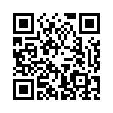
北京畅想之星信息技术有限公司
安徽赛区联系人： 邹老师 18326163720（微信同号）
郑老师 18910967885（微信同号）
全国获奖读者由北京畅想之星全国比赛服务组和读者联系确认。

安徽省高等学校图书情报工作委员会

安徽省高等学校数字图书馆

北京畅想之星信息技术有限公司

2025年3月20日

